23.01.2020. UA1CEG/p в лесах- полях, погода просто шикарная, вышел поддержать «рандеву».
(Солнце, -5, великолепно. Home made, 3 watts, Long Dipole)

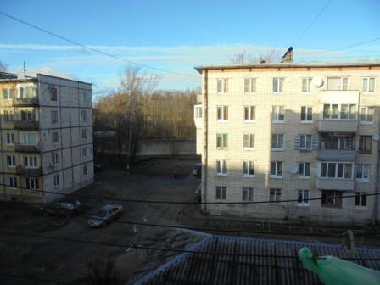

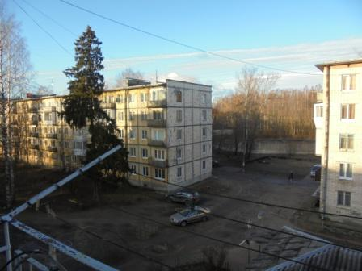

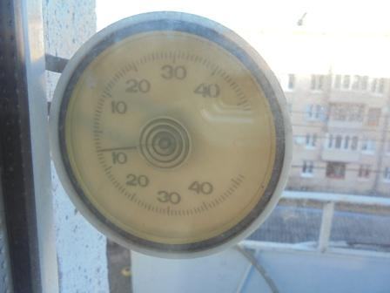

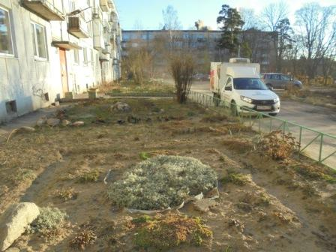

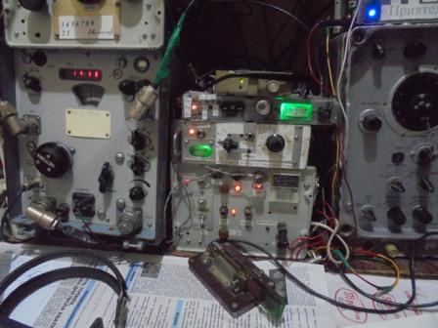
Включаю любимое радио. Ну, посмотреть прохождение…

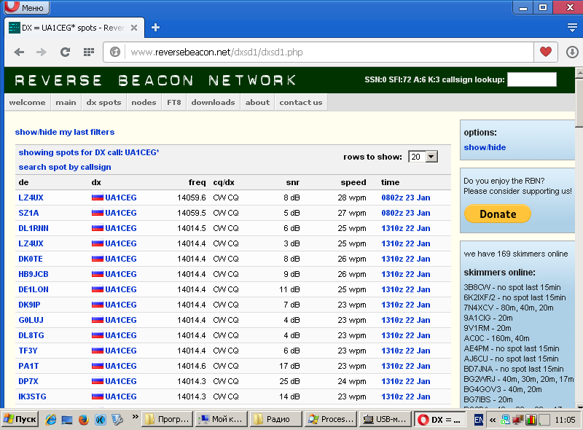
2 скиммера (всего!) меня услышали: 2 db и 8db! Может и не услышит никто? Но, прогулка по такой погоде уже изумительна! Выдвигаюсь.
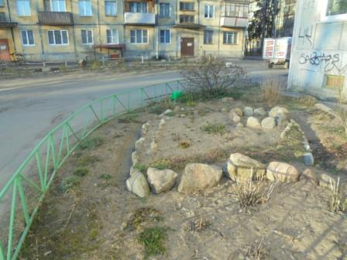

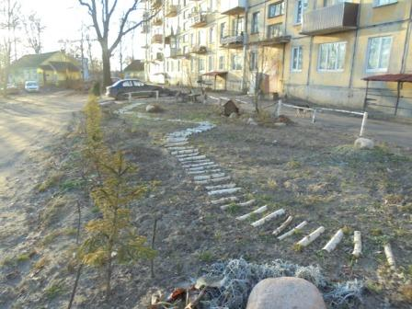

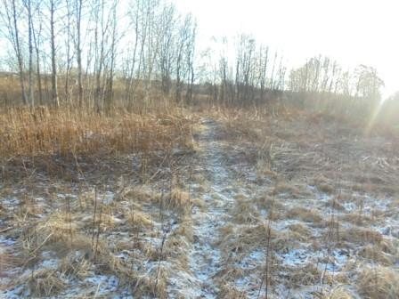

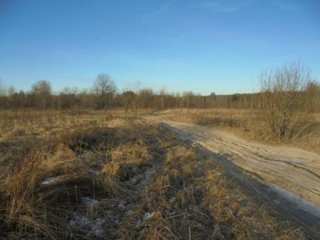

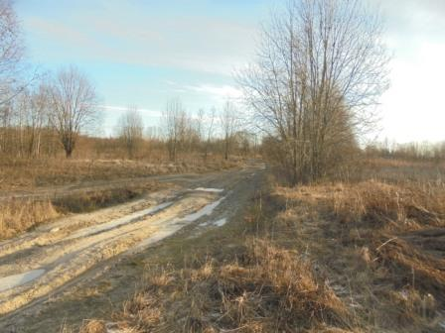

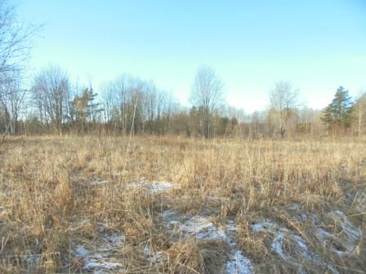

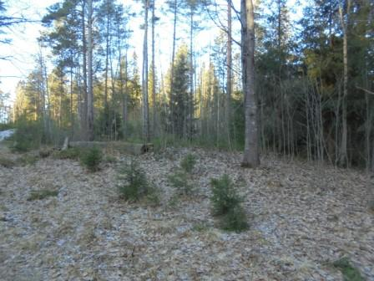

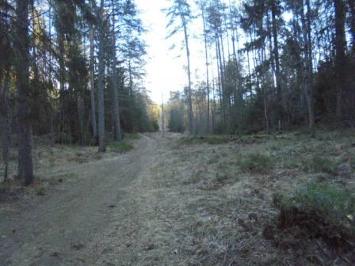

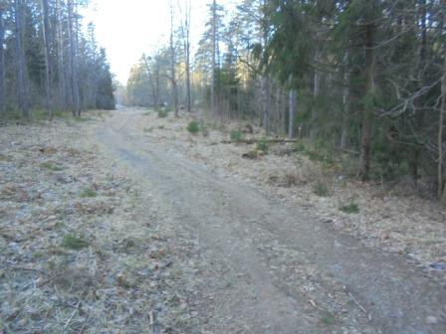

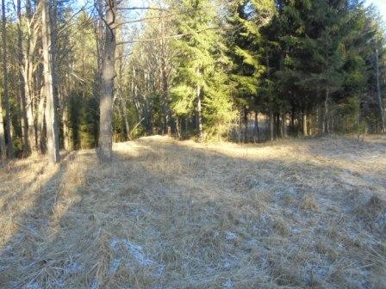

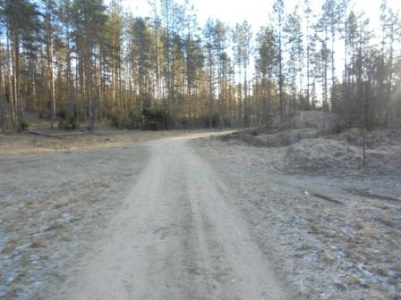

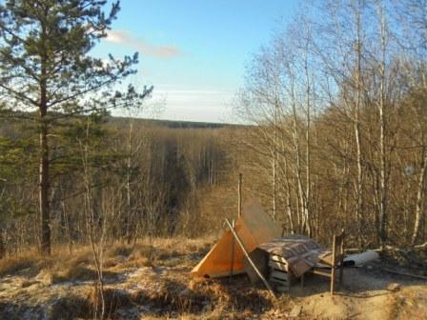

«Шеек»… т.н.

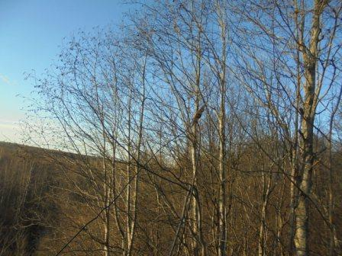
Начинаю с подвешивания Long Dipole на рабочую высоту.
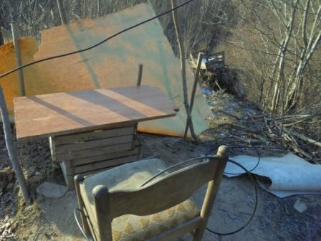

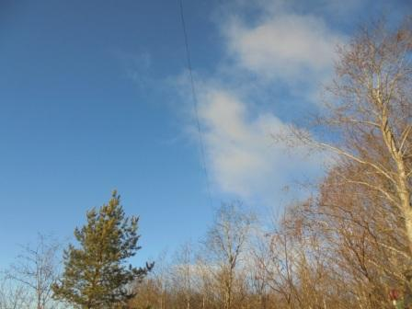

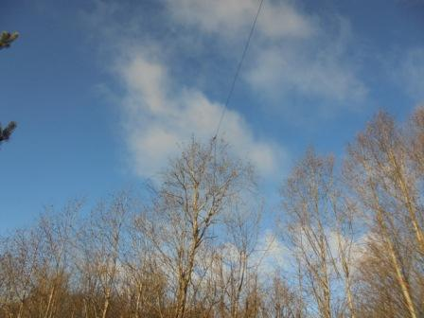

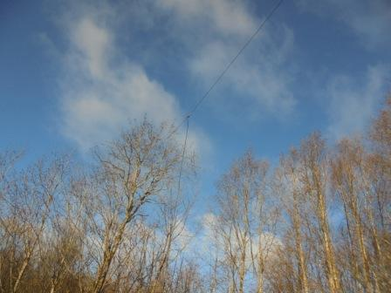

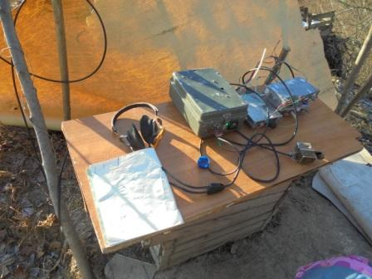

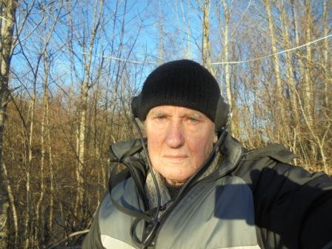

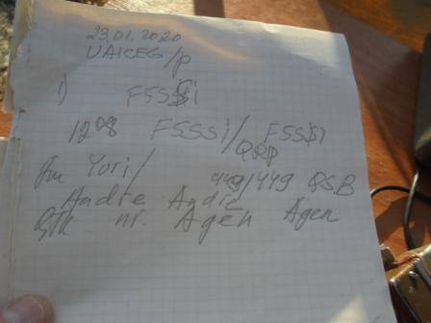
Шикарное QSO! Обе стороны капитально напрягались, по 449 QSB, но тем интереснее!
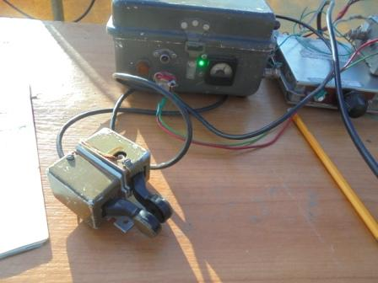

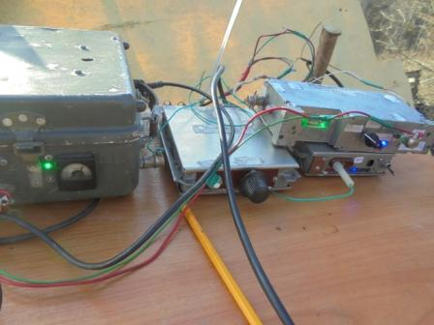

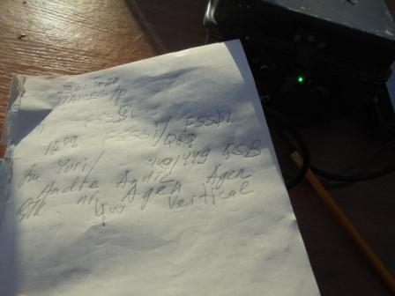
«Вымучили!» У человека 4 ватта и вертикальная антенна.

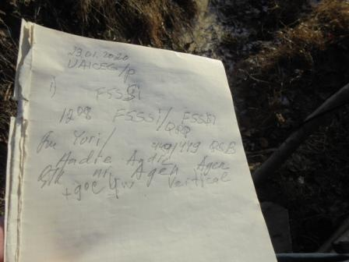

+9, у нас -5.
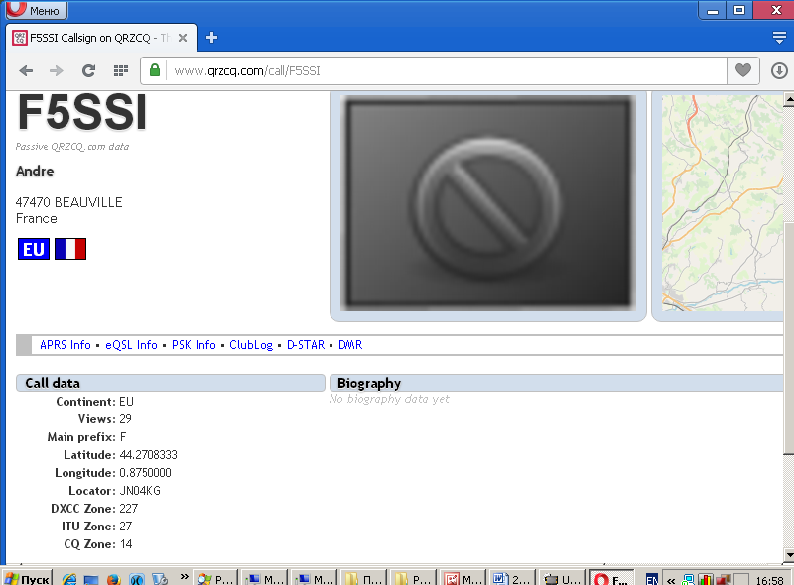

Andre FB OPERATOR!

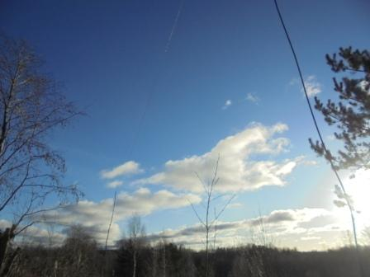

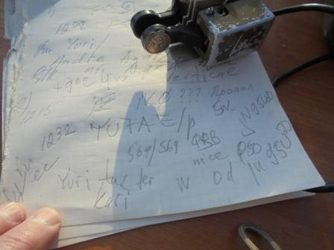

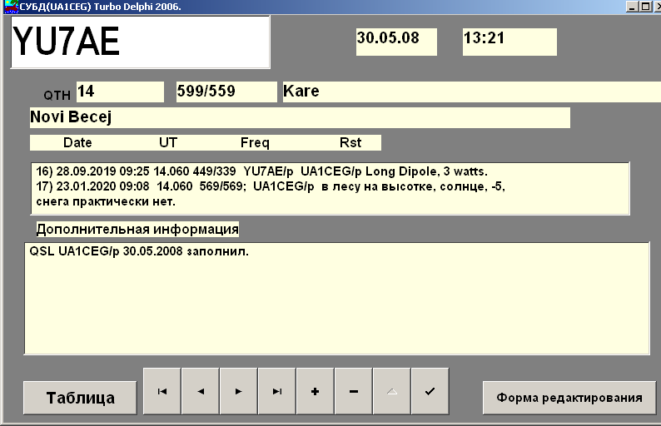

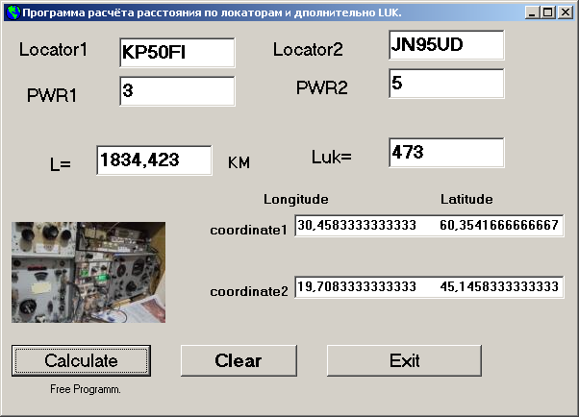

Рассказывать о Kare особого смысла нет! Абсолютное большинство с ним встречались в эфире! Неоднократно.
Kare FB OPERATOR!

IK0?? Я никак не смог принять, хотя и старался.

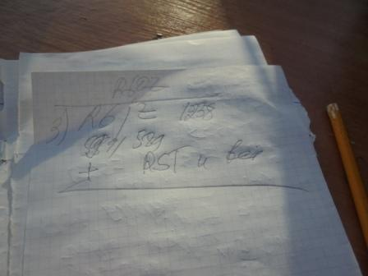

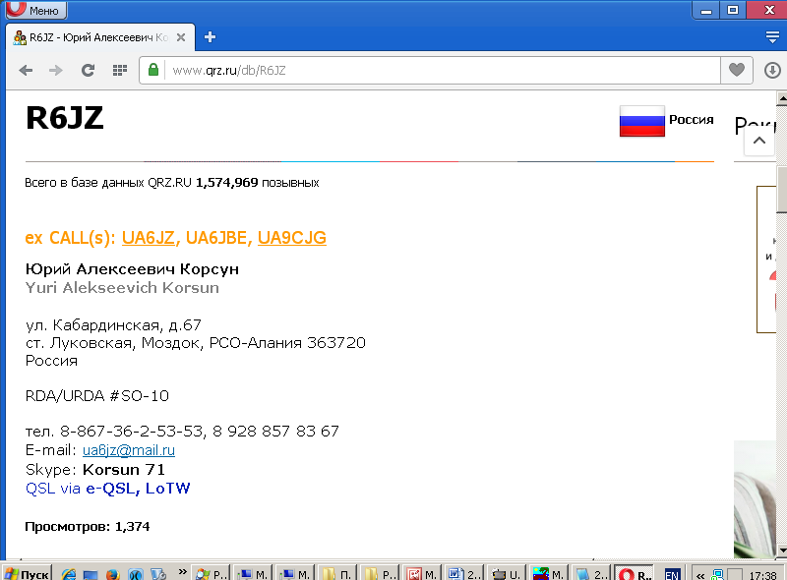

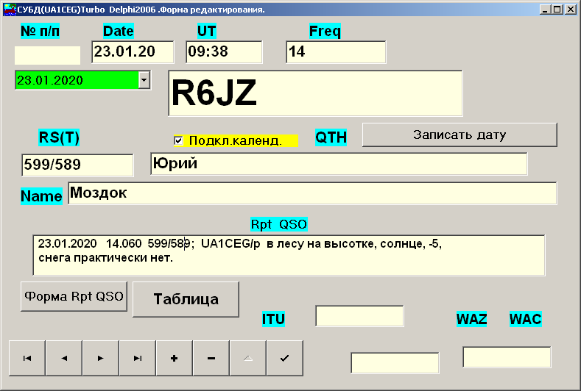

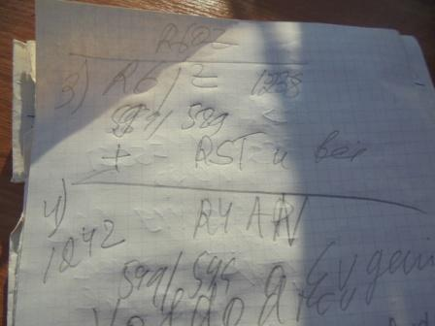

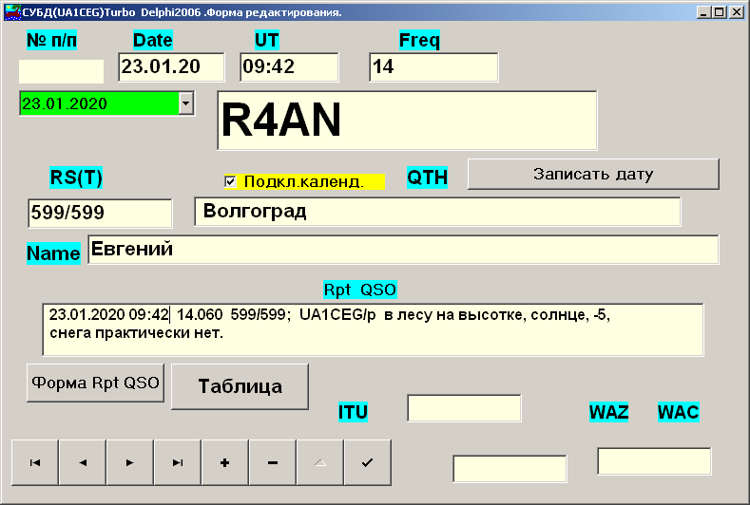

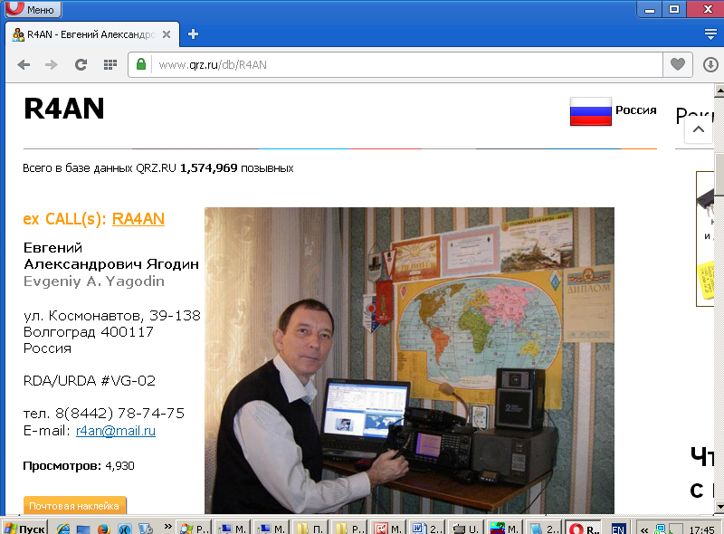

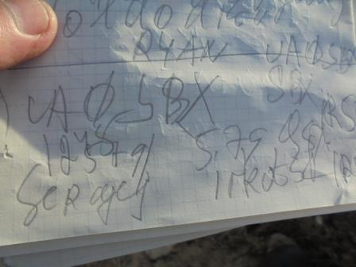

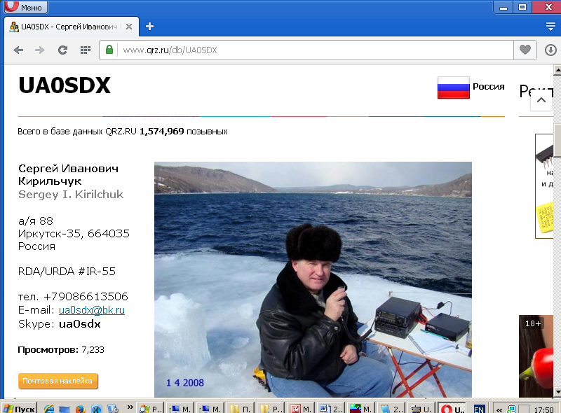

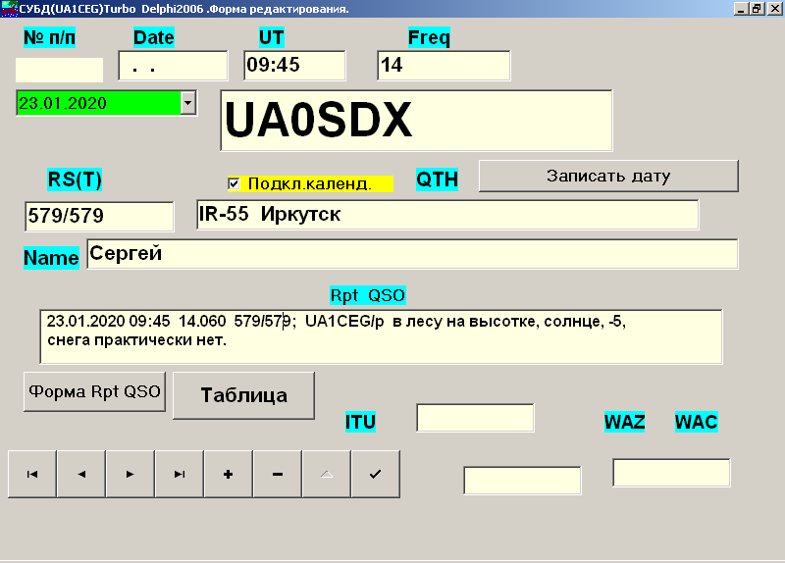

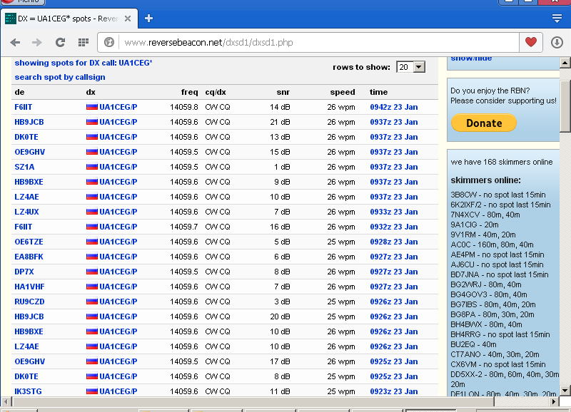

===========================================================

RU3NJC:
Всем,ГД!
В обед успел сходить к Волге и.....услышать ЩРМ на 59++. Пришлось менять место, передвинулся в сторону, но помехи очень мешали. Было штук 5 станций. Хорошо слышал как yu7ae звал или отвечал Юрию ua1ceg/p. и позже еще r6jz громко проходил. Думаю, он был не щрп. 72!

=========================================

Скиммеры сообщили, что прохождение было весьма нестабильным, от 1-го db и выше!
Тем почётнее для коллег, которые услышали 3- ваттный сигнал UA1CEG/p:

- F5SSI/QRP;
- YU7AE/p/QRP;
- R6JZ;
- R4AN;
- UA0SDX.
6) SWL RU3NJC: Честь и хвала Виктору!

Всем перечисленным коллегам честь и хвала!

До встречи в эфире!
73! UA1CEG.

